**Nom du fichier :**

INC-N2_AGIRC-ARRCO_PROD_SICOR-MAREL_SUITE-JETON_Relance

# Prérequis / Habilitation

**Liste des prérequis pour effectuer la procédure :**

|  |  |
| --- | --- |
| **Compte AD** | **Oui** |
| **Accès Bastion** | **Oui** (habilitation : Standard N2) |
| **Accès serveurs AGIRC-ARRCO** | **Oui** |
| **Accès WitBe** | **Oui** |

# Paramètre d’entrée

**Liste des différents paramètres d’entrée afin de pouvoir réaliser la procédure :**

|  |  |  |
| --- | --- | --- |
|  | **Détails du paramètres** | **Valeurs possibles** |
| 1 | Nom du serveur « suite jeton » | wxoscrsjc003  wxoscrsjc004 |
| 2 |  |  |
| 3 |  |  |

# Impact

|  |  |  |
| --- | --- | --- |
| **Service non impacté** | **Service dégradé** | **Service indisponible** |
|  | **X** |  |

**Liste des impacts liés à la réalisation de procédure :**

La procédure de relance d’une « suite Jeton » de l’environnement SICOR-MAREL en PROD, implique une indisponibilité partielle et temporaire de l’application SICOR-MAREL.

En effet, pendant la relance d’un serveur « suite jeton », le service est rendu sur celui qui reste actif.

Les utilisateurs qui étaient connectés à la suite jeton relancées perdront leur « session », ils devront alors se reconnecter à l’application SICOR-MAREL.

Les utilisateurs connectés sur la suite jeton non relancées ne seront pas impactés.

# procédure a dérouler

**1.** Se connecter au serveur préciser dans la demande (cf Point 2) en SSH avec le compte "**root**" (Via le **bastion**)

**2.** Avant de rebooter, vérifier qu'il n'y a pas un Filesystem « full » sur le serveur en tapant :

df -m

--> Il ne doit y avoir aucune ligne avec un FS à 100% dans la colonne "Use%".

--> Si un FS est à 100% utilisé, il faut le faire augmenter par des commandes standard Linux avant de rebooter.

**3.** Rebooter le serveur en tapant : shutdown -r now

**4.** Après le reboot, se reconnecter en 'root' puis vérifier que le serveur de jeton est bien à l'heure actuelle via la commande :

date

==> Si le serveur n'est pas à la bonne heure, alors lancer la commande ci-dessous (en effet, pour un serveur de jeton l'heure est majeure !):

/etc/init.d/ntp restart

**5.** Vérifier que le service 'CAS' est bien démarré :

/etc/init.d/cas-server status

Le message "*cas-server is running...*" doit apparait.

**Si le service 'cas' n'est pas démarré**, alors le lancer via les commandes ci-dessous :

/etc/init.d/cas-server stop

/etc/init.d/cas-server start

**6.** Vérifier le bon fonctionnement du service "JetonV3" en tapant la commande ci-dessous :

/opt/supervision/bin/statusTomcat.sh 9 3

La ligne "cas service is available" doit apparait.

**7.** Vérifier que le service 'JetonV3' est bien démarré :

/etc/init.d/httpd-jetonv3 status

Le message "*V3 token is running*" doit apparait.

**Si le service 'JetonV3' n'est pas démarré, alors** le lancer via les commandes ci-dessous :

/etc/init.d/httpd-jetonv3 stop

/etc/init.d/httpd-jetonv3 start

**8.** Vérifier le bon fonctionnement du service "JetonV3" en tapant la commande ci-dessous :

wget -O - "<http://localhost/cgi-bin/servicesStatus/tokenV3>"

Le message : "*<result><test name="Token v3-Service state">* ***<status>0</status>*** *</test>*"

doit apparait (le status DOIT être à 0 !).

# Vérification

**Liste des vérifications à effectuer :**

**1.** Se connecter au serveur préciser dans la demande (cf Point 2) en SSH avec le compte "**root**" (Via le **bastion**)

**2.** Vérifier le bon fonctionnement du service "JetonV3" en tapant la commande ci-dessous :

/opt/supervision/bin/statusTomcat.sh 9 3

La ligne "cas service is available" doit apparait.

**3.** Vérifier que le service 'JetonV3' est bien démarré :

/etc/init.d/httpd-jetonv3 status

Le message "*V3 token is running*" doit apparait.

**4.** Vérifier le bon fonctionnement du service "JetonV3" en tapant la commande ci-dessous :

wget -O - "<http://localhost/cgi-bin/servicesStatus/tokenV3>"

Le message "*<result><test name="Token v3-Service state">* ***<status>0</status>*** *</test>*" doit apparait (le status DOIT être à 0 !).

Vous pouvez également faire le test depuis votre navigateur en tapant : http://<Nom_Serveur_Jeton>/cgi-bin/servicesStatus/tokenV3

**Exemple :**

<http://wxoscrsjc003/cgi-bin/servicesStatus/tokenV3>

Ou

<http://wxoscrsjc004/cgi-bin/servicesStatus/tokenV3>

Résultat OK :

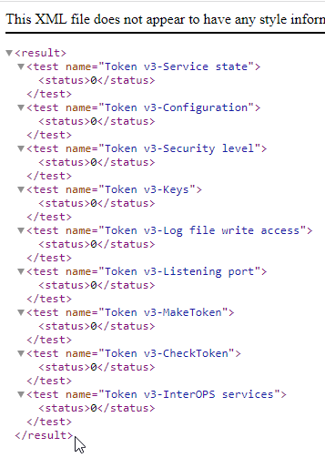

**4.** Vérifier que sous WitBe, le scénario relatif à la « suite jeton » impactée est bien au VERT :

Nom scénario pour wxoscrsjc003 : AA-SICOR-MAREL-SuitesJetonsInterOPSA-wxoscrsjc003

Nom scénario pour wxoscrsjc004 : AA-SICOR-MAREL-SuitesJetonsInterOPSA-wxoscrsjc004

